PEB = B- Quartier ULB Cambre/Roosevelt

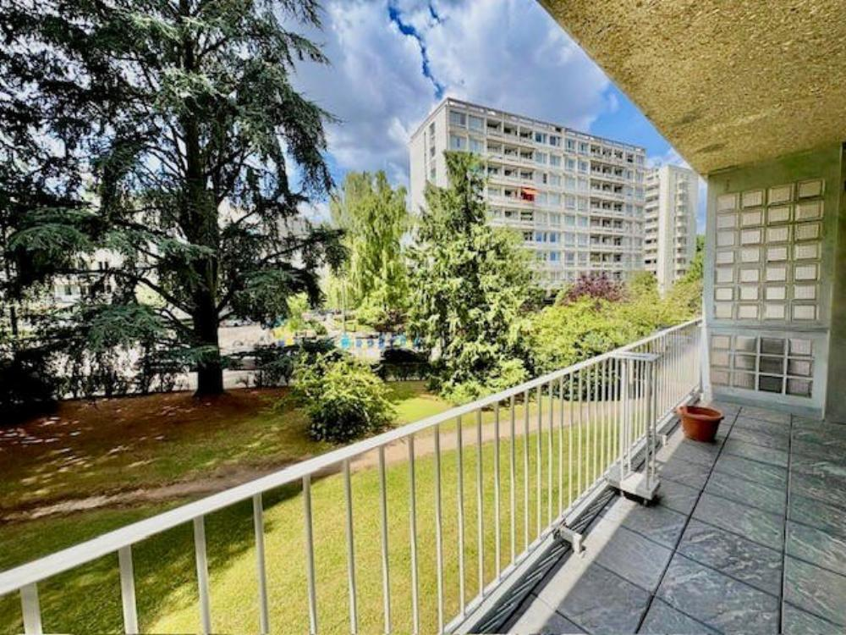

Ixelles (réf 2827 B) : Superbe appartement à rafraîchir - PEB = 105 m² - 2 grandes chambres - 2 débarras encastrés - vaste hall d'entrée en parquet massif & magnifique salon en parquet massif - très grande cuisine semi-équipée - terrasse avant et terrasse arrière. Une chambre de bonne au rez et une cave comprise. POSSIBILITE D'ACQUERIR UN ou PLUSIEURS PARKINGS au sous-sol sécurisé en suppl. PEB = B-. RU disponibles sur simple demande auprès de l'agence immobilière. Provisions de charges pour APPART & CH DE BONNE (eau, chauffage, commun : +/- 295€/mois). Infos & Visites Century 21 Boondael : 02/660.212.21 OU www.century21boondael.be

Infos & Visites Century 21 Boondael 02/660.21.21
OU www.century21boondael.be

Prix : 399.000 €

Avenue de la Forêt, 6 à 1050 Ixelles

Informations générales :

- Nombre de chambre : 2
- Nombre de salle de bains : 1
- Parking : 1 (sous-sol)
- Terrasse : 2
- Exposition : sud ouest
- Type de cuisine : Equipée et aménagée
- Type de chauffage : Gaz
- Année de construction : 1964
- Charges mensuelles : +/- 290€

Surfaces :

- Surface habitable : 105 m²
- Surface terrasse : 10 m²

Détails :

Certifications:
- Emissions CO2 24,00 Kg Co2m²an
- Prestation énergétique 95,00 Kwh
Certifications (suite):
- Total énergie primaire 9.993,00 kwh/an

Photos :

